

**CALCULO II: LIMITES Y DERIVADAS PARCIALES**

**INTEGRANTES:**

**LEANDRO RIVERA**

**BALMER VALENCIA**

**DOCENTE:**

**PATRICIA MARGOT PISSO MAZABUEL**

 

## GUIAS 5 Y 6

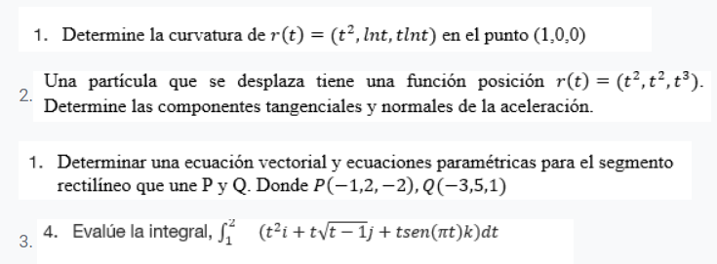

R/

**Graficamos curva de en el punto (1,0,0)**

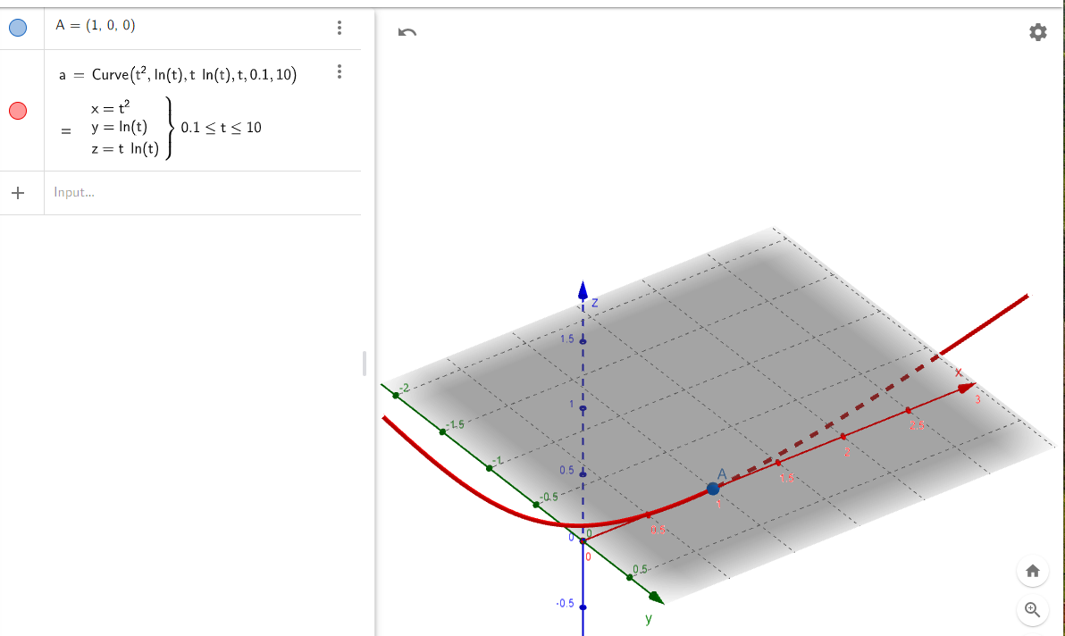

**Igualamos las componentes**

Primero vamos a encontrar el valor de t para el punto dado, en este caso Punto A(1,0,0), para eso igualamos las componentes de r(t) a las del punto dado:

🡺 Obtenemos

🡺 sustituyendo t =1, obtenemos

🡺 sustituyendo t =1, obtenemos

De la evaluación de cada componente podemos concluir que el Punto(1,0,0) corresponde a t=1

**Encontrar la derivada de r(t) para obtener la tangente**

**Sustituimos t =1 en las derivadas obtenidas**

**Por consiguiente, el vector tangente T(t) en t = 1 es (2,1,1)**

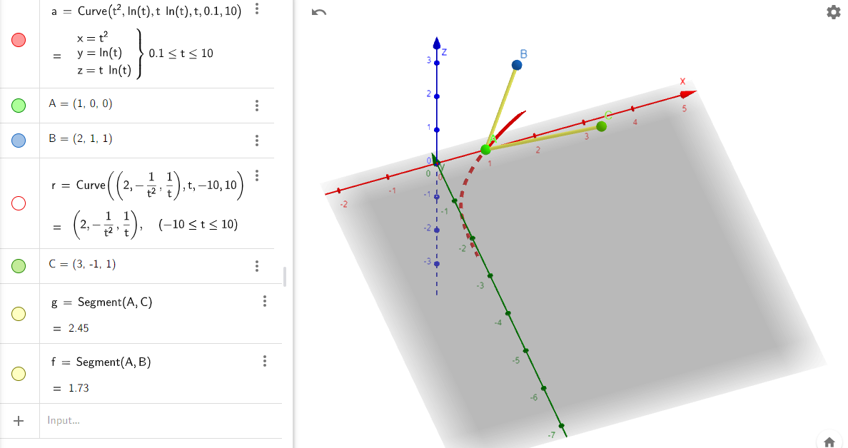

**Vector Normal.**

Para la curva calculamos la segunda derivada r”(t) para obtener el vector que nos representara la dirección del vector normal en el punto especifico.

**Hallamos la segunda derivada**

**La segunda derivada de es 2**

**La segunda derivada de** es

La segunda derivada de es

**Obtenemos la ecuación de la segunda deriva y remplazamos t con 1**

🡺

**Grafico de la segunda derivada**

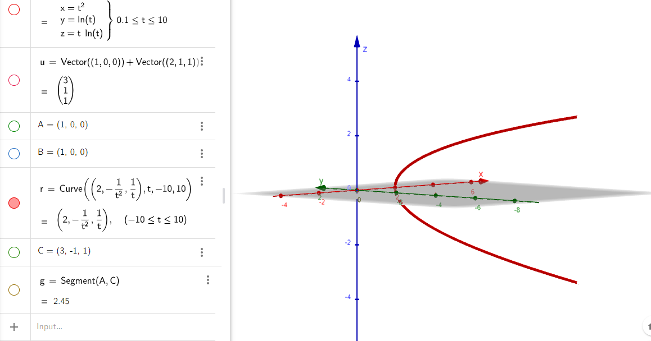

**Ahora hacemos la representación gráfica de Vector normal, segmento g**

C = A + r” 🡺 (1,0,0) + (2,-1,1) = (3,-1,1)

Inicio del vector: A = (1,0,0)

Final del vector: C = (3,-1,1)

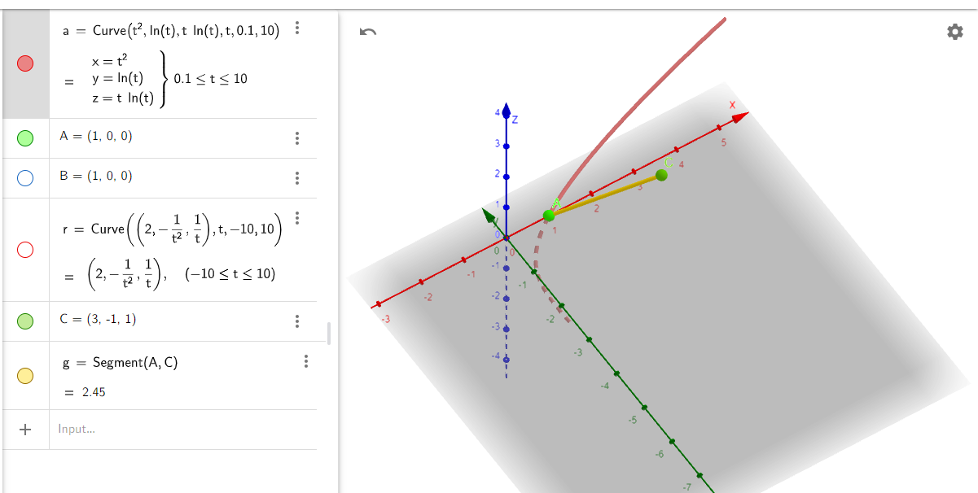



R/

Para determinar las componentes tangenciales y normales de la partícula en la

posición

**1 calculamos la velocidad v(t)**

**2 calculamos la aceleración a(t)**

**3 calculamos la magnitud de la velocidad |v(t)|**

|v(t)|=

**4 calculamos la aceleración tangencial**

La aceleración tangencia de calcula:

Primero calculamos el producto punto v(t).a(t)

Entonces obtenemos

**5. Calcular la aceleración normal**

Usamos la relación normal

Primero calculamos – anterior mente calculamos la aceleración a(t) es (2,2,6t) entonces:

**=**



R/ **Primero necesitamos encontrar el vector que va desde P hasta Q. Este vector se obtiene restando las coordenadas de Q menos las coordenadas de P:**

**Ahora podemos usar la posición de P y sumarle un múltiplo del vector PQ:**

**Ahora tomamos las coordenadas de r(t) como funciones de t:**



**R/ Para resolver esta integral, primero calculamos la integral de cada componente por separado y luego evaluamos en los límites de integración**

**Integral de con respecto t:**

**Integral de con respecto t:**

**Para resolver esta integral, hacemos la sustitución , entonces**

**t= y dt = 2udu**

**Integral decon respecto a t**

**Integrando cada componente y evaluando en los límites de integración:**

**k**

**Evaluando en t = 2 y luego en t = 1:**

**Sim0lificando:**

**Por lo tanto la integral**

**Es:**